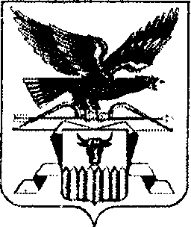

ПРАВИТЕЛЬСТВО ЗАБАЙКАЛЬСКОГО КРАЯ

ПОСТАНОВЛЕНИЕ

г. Чита

О внесении изменения в пункт 14 Порядка государственного регулирования тарифов на перевозки пассажиров и багажа на местных авиалиниях на территории Забайкальского края

Правительство Забайкальского края постановляет:

Внести в пункт 14 Порядка государственного регулирования тарифов на перевозки пассажиров и багажа на местных авиалиниях на территории Забайкальского края, утвержденный постановлением Правительства Забайкальского края от 3 мая 2018 года № 176 (с изменениями, внесенными постановлениями Правительства Забайкальского края от 30 апреля 2021 года № 168, от 24 мая 2023 года № 257, от 20 сентября 2024 года № 475), изменение, заменив цифру «20» цифрой «5».

Первый заместитель
председателя Правительства
Забайкальского края Б.Б.Батомункуев

